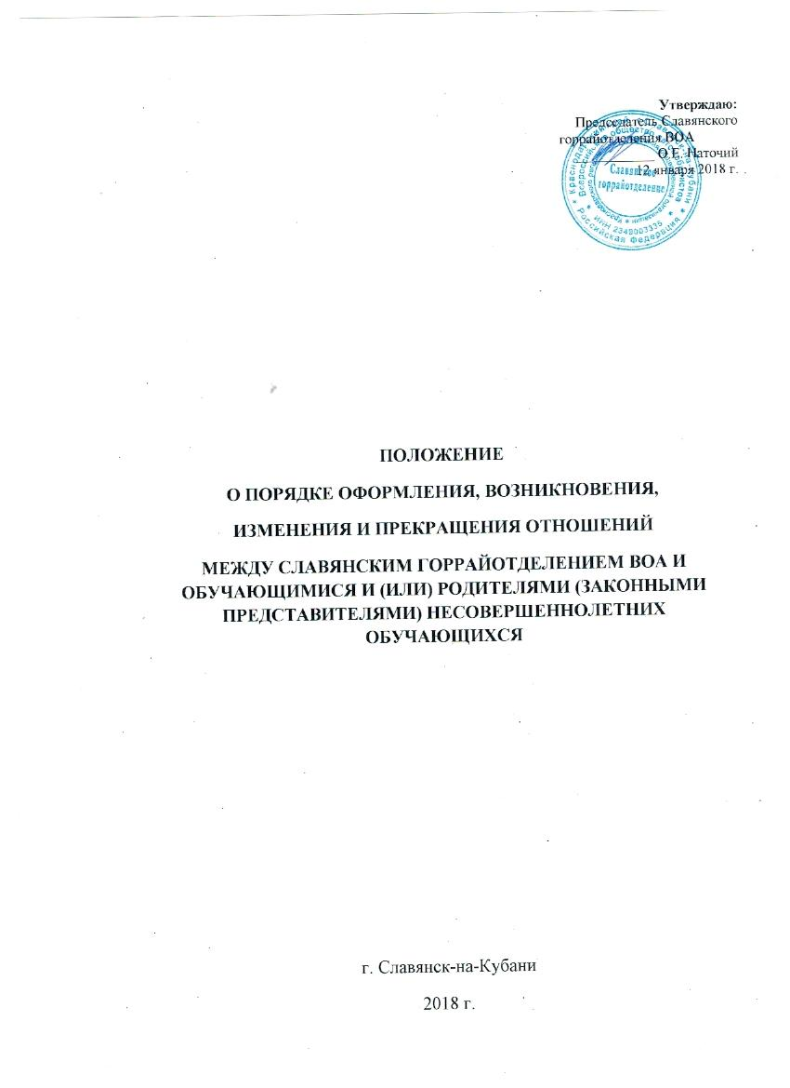

1. Общие положения
1.1. Настоящее Положение разработано в соответствии с Федеральным Законом от 29 декабря 2012 г. № 273-ФЗ «Об образовании в Российской Федерации», Приказом Министерства образования и науки Российской Федерации от 18 апреля 2013 г. № 292 «Об утверждении Порядка организации и осуществления образовательной деятельности по основным программам профессионального обучения», Приказом Министерства образования и науки Российской Федерации от 09.11.2018 г. № 196 «Об утверждении порядка организации и осуществления образовательной деятельности по дополнительным общеобразовательным программам», иными нормативными актами Российской Федерации и Краснодарского края, Уставом Общественной организации «Всероссийское общество автомобилистов», Положением о Славянском районном отделении Краснодарского регионального отделения общественной организации «Всероссийское общество автомобилистов»(далее – Славянское горрайотделение ВОА), Положением о образовательном подразделении, с целью регулирования порядка оформления возникновения, изменения и прекращения отношений между Славянским горрайотделением ВОА и обучающимися, обеспечения высокого качества оказываемых услуг.
1.2. Положение является локальным актом Славянского горрайотделения ВОА, утверждено председателем Славянского горрайотделения ВОА, его действие распространяется на всех работников и обучающихся в Славянском горрайотделении ВОА.
1.3 Настоящее Положение определяет порядок оформления возникновения, изменения и прекращения отношений между Славянским горрайотделением ВОА и обучающимися и (или) родителями (законными представителями несовершеннолетних обучающихся).

2. Возникновение образовательных отношений
2.1. Основанием возникновения образовательных отношений является приказ председателя Славянского горрайотделения ВОА о приеме лица на обучение (далее – приказ).
2.2. Изданию приказа предшествует принятие заявления от лица, желающего пройти обучение (его законного представителя) и заключение договора на оказание платных образовательных услуг. В случае, если пройти обучение желает лицо, не достигшее совершеннолетия, заключается трехсторонний договор на оказание платных образовательных услуг.
2.3. Формы договоров разработаны в соответствии с Постановлением Правительства Российской Федерации от 15 августа 2013 г. № 706 «Об утверждении правил оказания платных образовательных услуг» и Приказом Минобрнауки России от 25.10.2013 г. № 1185 «Об утверждении примерной формы договора об образовании на обучение по дополнительным образовательным программам».
2.4. Права и обязанности обучающегося, предусмотренные законодательством об образовании и локальными нормативными актами Славянского горрайотделения ВОА, возникают у лица, принятого на обучение, с даты, указанной в приказе.
2.5. Администрация Славянского горрайотделения ВОА обязана ознакомить поступающего и (или) его родителей (законных представителей) с Уставом Общественной организации «Всероссийское общество автомобилистов», Положением о Славянском горрайотделении ВОА, Положением о образовательном подразделении Славянского горрайотделения ВОА, с лицензией на осуществление образовательной деятельности, с образовательными программами, локальными актами, регламентирующими организацию и осуществление образовательной деятельности, права и обязанности обучающихся.
3. Изменение образовательных отношений
3.1. Образовательные отношения изменяются в случае изменения условий получения обучающимся образования по конкретной образовательной программе, повлекшего за собой изменение взаимных прав и обязанностей обучающегося в Славянском горрайотделении ВОА.
3.2. Образовательные отношения могут быть изменены как по инициативе обучающегося (родителей (законных представителей) несовершеннолетнего обучающегося) по его заявлению в письменной форме, так и по инициативе Славянского горрайотделения ВОА.
3.3. Основанием для изменения образовательных отношений является приказ председателя Славянского горрайотделения ВОА. Приказ издается на основании дополнительного соглашения к договору на оказание платных образовательных услуг, заключенного с обучающимся (родителями (законными представителями) несовершеннолетнего обучающегося).
3.4. Права и обязанности обучающегося, предусмотренные законодательством об образовании и локальными нормативными актами Славянского горрайотделения ВОА. изменяются с даты издания приказа или с иной указанной в нем даты.

4. Прекращение образовательных отношений
4.1. Образовательные отношения прекращаются:
- в связи с получением образования (завершением обучения);
- по инициативе обучающегося или родителей (законных представителей) несовершеннолетнего обучающегося;
- по инициативе Славянского горрайотделения ВОА:
- в случае применения к обучающемуся отчисления как меры дисциплинарного взыскания;
- при невыполнении обучающимся обязанностей по добросовестному освоению образовательной программы и выполнению учебного плана;
- установления нарушения порядка приема в Славянское горрайотделение ВОА , повлекшего по вине обучающегося его незаконное зачисление;
- просрочке оплаты стоимости образовательных услуг;
- невозможности надлежащего исполнения обязательств по оказанию услуг вследствие действий (бездействия) обучающегося;
- в иных случаях, предусмотренных законодательством Российской Федерации;
- по обстоятельствам, не зависящим от воли обучающегося или родителей (законных представителей) несовершеннолетнего обучающегося и Славянского горрайотделения ВОА.
4.2. Досрочное прекращение образовательных отношений по инициативе обучающегося или родителей (законных представителей) несовершеннолетнего обучающегося не влечет за собой возникновение каких-либо дополнительных, в том числе материальных, обязательств указанного обучающегося перед Славянским горрайотделением ВОА.
4.3. Основанием для прекращения образовательных отношений является приказ председателя Славянского горрайотделения ВОА, о выпуске или отчислении обучающегося.
4.4. При досрочном прекращении образовательных отношений договор на оказание платных образовательных услуг, заключенный с обучающимся (его законными представителями), расторгается на основании приказа председателя Славянского горрайотделения ВОА об отчислении обучающегося из Славянского горрайотделения ВОА. Права и обязанности обучающегося, предусмотренные законодательством об образовании и локальными нормативными актами Славянского горрайотделения ВОА прекращаются с даты его отчисления.
4.5. При досрочном прекращении образовательных отношений в трехдневный срок после издания приказа председателя Славянского горрайотделения ВОА об отчислении, лицу, отчисленному из Славянского горрайотделения ВОА, по его просьбе, выдается справка об обучении в соответствии с частью 12 статьи 60 Федерального закона от 29 декабря 2012 г. № 273-ФЗ «Об образовании в Российской Федерации».

